AGENDA ΕΚΔΗΛΩΣΕΩΝ

Εκδηλώσεις Μαρτίου
20 Χρόνια Public, 20 Χρόνια εκδηλώσεων Βιβλίου

Οι εκδηλώσεις συνεχίζονται στα Public, προσφέροντάς μας έμπνευση και προβληματισμό! Επίκαιρες συζητήσεις αλλά και παρουσιάσεις βιβλίων έρχονται στα καταστήματα Public σε Αθήνα και περιφέρεια, για να μας κρατήσουν συντροφιά με τον καλύτερο τρόπο, πάντα με την υπογραφή του κορυφαίου βιβλιοπωλείου στην Ελλάδα.

Φώτης Παπαναστασίου
ΔΕΠΥράζει / Πεδίο
Σάββατο, 07/3 και ώρα 12:00 | Αίθουσα Public Συντάγματος

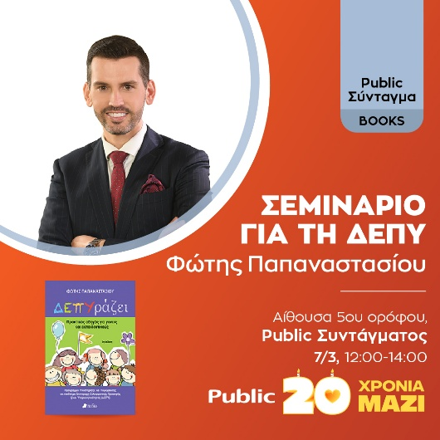
Με μεγάλη χαρά τα Public και οι εκδόσεις Πεδίο, σας προσκαλούν στην παρουσίαση του νέου βιβλίου του Φώτη Παπαναστασίου, «ΔΕΠΥράζει» το Σάββατο 7/3 στις 12:00 στην αίθουσα Public Συντάγματος.
Ένα σεμινάριο για τη ΔΕΠΥ, με στόχο την κατανόηση της διαταραχής και την παρουσίαση πρακτικών εργαλείων διαχείρισης στο σπίτι και στο σχολείο.

Λίγα λόγια για το βιβλίο:
Η Διαταραχή Ελλειμματικής Προσοχής ή/και Υπερκινητικότητας (ΔΕΠΥ) είναι μία από τις πιο συχνά εμφανιζόμενες διαταραχές συμπεριφοράς, που παρεμποδίζει την ψυχοκοινωνική και ακαδημαϊκή ανάπτυξη του παιδιού, δημιουργεί σοβαρά προβλήματα στους γονείς και στην οικογένειά του, και δυσκολεύει σημαντικά το έργο των εκπαιδευτικών στο σχολείο.
Με θεωρητικές γνώσεις, εργαλεία ανίχνευσης της διαταραχής, ασκήσεις και δραστηριότητες, το βιβλίο «ΔΕΠΥράζει» επιδιώκει να βοηθήσει τους μαθητές με ΔΕΠΥ να κατακτήσουν δεξιότητες απαραίτητες για την ακαδημαϊκή τους πορεία, την κοινωνική τους ένταξη και τη διαχείριση της συμπεριφοράς τους, αποτελώντας παράλληλα ένα ολοκληρωμένο εργαλείο στα χέρια των εκπαιδευτικών και των γονιών για την ανίχνευση της ΔΕΠΥ και τη δημιουργία ενός προγράμματος υποστήριξης και παρέμβασης.
Η συμμετοχή είναι δωρεάν, με απαραίτητη κράτηση θέσης στο eidikospaidagogos.gr. Θα τηρηθεί σειρά προτεραιότητας. Στους συμμετέχοντες θα δοθεί βεβαίωση παρακολούθησης.

Νίκος Ι. Καρμοίρης
Η αρπαγή της Ευρώπης/ Ίρις
Σάββατο, 07/3 και ώρα 18:00 | Αίθουσα Public Συντάγματος

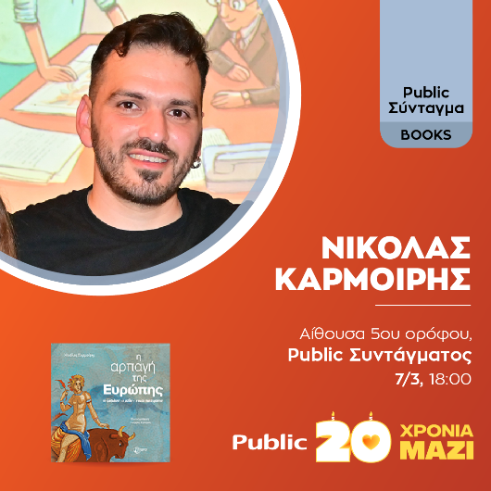
Με μεγάλη χαρά τα Public και οι εκδόσεις Ίρις, σας προσκαλούν στην παρουσίαση του νέου βιβλίου του Νίκου Καρμοίρη, «Η αρπαγή της Ευρώπης: το ψηφιδωτό · ο μύθος · η οικία της Ευρώπης» το Σάββατο 7/3 στις 18:00 στην Αίθουσα Public Συντάγματος.

Λίγα λόγια για το βιβλίο:
Πώς συνδέεται ο αρχαίος μύθος της αρπαγής τής Ευρώπης με το σύγχρονο κέρμα των 2 ευρώ; Πώς ένα τυχαίο γεγονός οδηγεί στην ανακάλυψη ενός σπουδαίου ψηφιδωτού; Πώς μια σκοτεινή αποθήκη μετατρέπεται σε ένα φωτεινό Μουσείο Ψηφιδωτών; Πώς ζωντανεύει ο μύθος της αρπαγής τής Ευρώπης ανά τον κόσμο μέσα από την τέχνη;
Θέλεις να μάθεις περισσότερα μυστικά; Στο βιβλίο «Η αρπαγή της Ευρώπης» μύθοι και αλήθειες συνθέτουν ένα συναρπαστικό μωσαϊκό με πρόσωπα και ιστορίες που ζωντανεύουν και εκτυλίσσονται μπροστά στα μάτια σου!
Ένα εικονογραφημένο βιβλίο που ξεναγεί μικρούς και μεγάλους στον οικουμενικό πολιτισμό της Ελλάδας. Με πλούσιο συνοδευτικό υλικό (χρονολόγιο, γλωσσάρι, χάρτες κ.ά.), αποτελεί ιδανικό εκπαιδευτικό εγχειρίδιο για δασκάλους και μαθητές.

Χρήστος Κυριακίδης
Το μήλο, η πεταλούδα και ο καθηγητής Σιμωνίδης / KeyBooks
Δευτέρα 09/3 και ώρα 20:30 | Public Café Συντάγματος

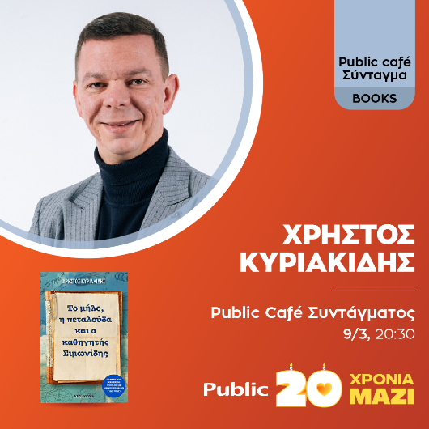
Με μεγάλη χαρά τα Public και οι εκδόσεις KeyBooks, σας προσκαλούν στην παρουσίαση του νέου βιβλίου του Χρήστου Κυριακίδη, «Το μήλο, η πεταλούδα και ο καθηγητής Σιμωνίδης» τη Δευτέρα 9/3 στις 20:30 στο Public Café Συντάγματος.

Λίγα λόγια για το βιβλίο:
Ο Νίκος ξυπνά κάθε πρωί με το ίδιο βάρος: μια ζωή γεμάτη αναβολές, χαμένα όνειρα και ερωτήματα που έμειναν αναπάντητα. Μέχρι τη μέρα που, στη σοφίτα του σπιτιού του, βρίσκει ένα παλιό μπλε τετράδιο από τα σχολικά του χρόνια. Ξεφυλλίζοντάς το, θυμάται τις ερωτήσεις που κάποτε τον έκαναν να θαυμάζει το φως, τον χρόνο, το χάος και το Σύμπαν. Οι σημειώσεις αυτές τον οδηγούν πίσω στον μοναδικό άνθρωπο που του έμαθε πώς να σκέφτεται πραγματικά: τον παλιό του καθηγητή, τον Σιμωνίδη.
Σε έναν ήσυχο τόπο, μακριά από θόρυβο και βεβαιότητες, ξεκινά μια σειρά συναντήσεων που μοιάζουν περισσότερο με αναμέτρηση ιδεών. Λέξεις, σιωπές και ερωτήσεις ανοίγουν δρόμους: από τη γέννηση του Σύμπαντος μέχρι το πιθανό του τέλος. Η βαρύτητα, η ύλη και η εντροπία δεν παρουσιάζονται ως θεωρίες, αλλά ως τρόποι να κατανοήσεις τον κόσμο - και τη θέση σου μέσα σ’ αυτόν.
Το μήλο, η πεταλούδα και ο καθηγητής Σιμωνίδης δεν είναι απλώς ένα βιβλίο φυσικής. Είναι ένα βιβλίο για όσους κάποτε αναρωτήθηκαν «γιατί» - και δεν θέλουν να ξεχάσουν πώς είναι να συνεχίζεις να ρωτάς.
«Στην επιστήμη η αλήθεια δεν ανήκει σε κανέναν» είπε ο Σιμωνίδης. «Δεν έχει σημασία αν την προτείνει ένας φοιτητής ή ένας νομπελίστας ˗ μόνο αν αντέχει στο φως της κριτικής. Αντέχει; Τότε στέκεται. Δεν αντέχει; Καταρρέει ˗ και τη θέση της παίρνει κάτι καλύτερο».
Ένα βιβλίο που θυμίζει ότι η γνώση δεν ξεκινά από τις απαντήσεις, αλλά από το θάρρος να συνεχίζεις να ρωτάς.

Βασίλης Κιοσσές
Ενσυναίσθηση. Ακούγοντας την καρδιά / Ψυχογιός
Τρίτη 10/3 και ώρα 20:30 | Public Café Συντάγματος
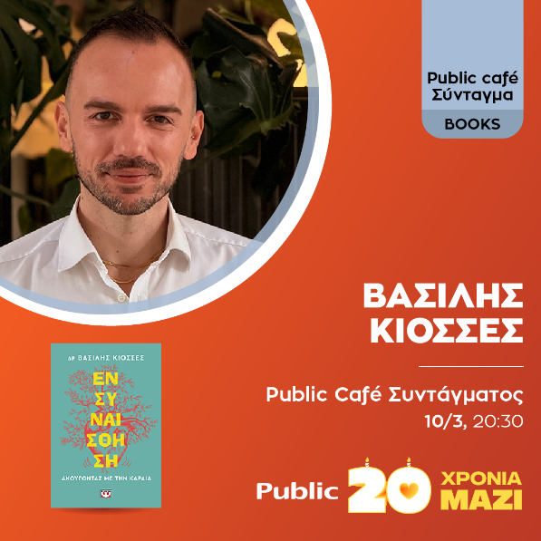
Με μεγάλη χαρά τα Public και οι εκδόσεις Ψυχογιός, σας προσκαλούν στην παρουσίαση του νέου βιβλίου του Βασίλη Κιοσσέ, «Ενσυναίσθηση. Ακούγοντας την καρδιά» την Τρίτη 10/3 στις 20:30 στο Public Café Συντάγματος.
Λίγα λόγια για το βιβλίο:
Ποτέ στην ιστορία του ανθρώπου δε σταμάτησε κάποιος να αγχώνεται επειδή κάποιος άλλος του είπε «μην αγχώνεσαι». Κι όμως, φαίνεται ότι εξακολουθεί να μας είναι δύσκολο να μη σπεύσουμε να δώσουμε μία συμβουλή, όταν κάποιος μοιράζεται μαζί μας μία σκέψη, μια εμπειρία, ένα δυσκόλεμα.
Η έννοια της ενσυναίσθησης υπερχρησιμοποιείται. Και παρά τη γενική χρήση της λείπει ένας κοινά συμφωνημένος ορισμός του τι στην πραγματικότητα είναι. Πολύς κόσμος τη μπερδεύει με τη συμπόνια ή τη συμπάθεια, αναρωτιέται πώς θα αποφύγει να ταυτιστεί ή εάν οφείλει να συμφωνεί με τον άλλον για να δείξει ενσυναίσθηση. Δεν ξέρει αν η ενσυναίσθηση έχει να κάνει με τον πόνο του άλλου ή με οποιοδήποτε συναίσθημα νιώθει ο άλλος, και δεν μπορεί να απαντήσει στην ερώτηση «Γιατί δείχνουμε ενσυναίσθηση πιο εύκολα προς μια πληγωμένη γάτα και πιο δύσκολα σε θύματα πολέμου ή ενός ναυαγίου στο Αιγαίο». Ακόμα και οι ειδικοί μεταξύ τους δεν έχουν έναν κοινά συμφωνημένο ορισμό.
Ο δρ Βασίλης Κιοσσές, μέσα από παραδείγματα και περιστατικά, ρίχνει φως στην έννοια της ενσυναίσθησης, στο πλαίσιο της ανάγκης που έχουμε όλοι μας να βρισκόμαστε σε σχέσεις και να αλληλεπιδρούμε με ανθρώπους που μας καταλαβαίνουν, μας σέβονται και μπορούν να μας ακούσουν χωρίς προϋποθέσεις.

Αντώνης Τουμανίδης
Άντερσεν – Η τριλογία των δολοφόνων / Ελληνικά Γράμματα
Τετάρτη 11/3 και ώρα 20:30 | Public Café Συντάγματος

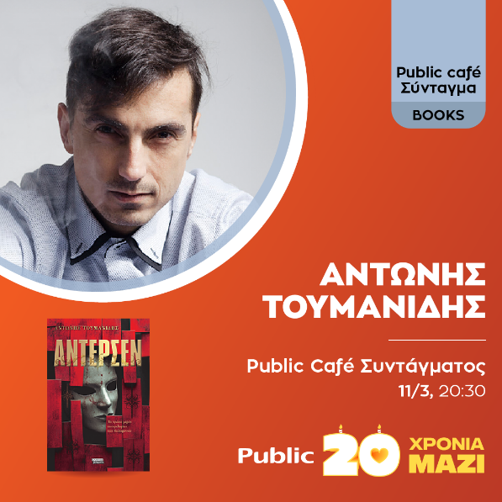
Με μεγάλη χαρά τα Public και οι εκδόσεις Ελληνικά Γράμματα, σας προσκαλούν στην παρουσίαση του νέου βιβλίου του Αντώνη Τουμανίδη, «Άντερσεν – Η τριλογία των δολοφόνων» την Τετάρτη 11/3 στις 20:30 στο Public Café Συντάγματος.

Λίγα λόγια για το βιβλίο:

Σήμερα τα ξημερώματα, σε εγκαταλελειμμένο νεοκλασικό στην Πλάκα, η αστυνομία και το Τμήμα Ανθρωποκτονιών έγιναν μάρτυρες σε ένα πρωτοφανές για τα δεδομένα της Ελλάδος έγκλημα. Στο κέντρο ενός δωματίου, καθισμένο σε μια ξύλινη κουνιστή καρέκλα, βρέθηκε ανδρικό σώμα αγνώστων στοιχείων, περίπου 35 ετών. Η δεξιά πλευρά του θύματος έφερε βαθιά θερμικά εγκαύματα, ενδεικτικά της έκθεσης σε υψηλή θερμοκρασία. Η αριστερή πλευρά είχε μετατραπεί πλήρως σε κέρινο ομοίωμα. Τα εγκαύματα φαίνεται να προκλήθηκαν μετά ή ταυτόχρονα με τον θάνατο, ενώ η εισαγωγή του κεριού στο αριστερό ημιμόριο φαίνεται να έγινε προ θανάτου, υπό πιθανή καταστολή. Απέναντι από το θύμα ήταν τοποθετημένος ένας παλαιού τύπου καθρέφτης, το ραγισμένο γυαλί του οποίου θύμιζε περίτεχνο ιστό αράχνης.
Το έγκλημα θεωρείται τελετουργικού χαρακτήρα και παραπέμπει στα εγκλήματα που έλαβαν χώρα πρόσφατα σε Δανία, Γερμανία, Γαλλία και Ιταλία – όλα με αναφορές σε παραμύθια του Άντερσεν.
Ο βασικός ύποπτος για τους φόνους είναι νεκρός εδώ και 150 χρόνια!

Μαρία Παπουτσή
Αυτό το βιβλίο το έγραψα για σένα / Ιβίσκος
Παρασκευή 13/3 και ώρα 19:00 | Αίθουσα Public Συντάγματος

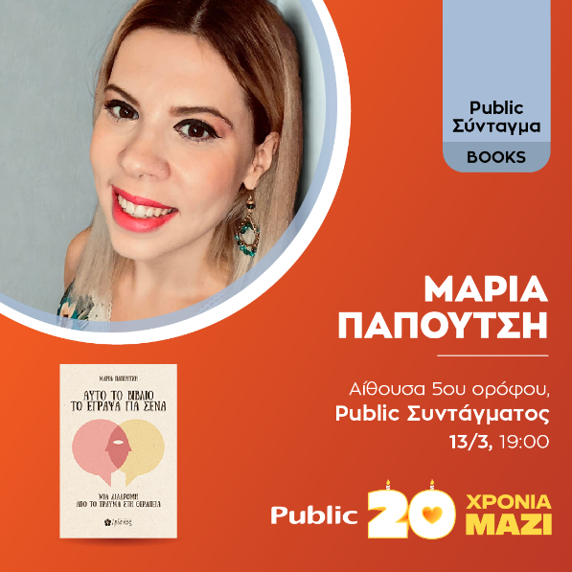
Με μεγάλη χαρά τα Public και οι εκδόσεις Ιβίσκος, σας προσκαλούν στην παρουσίαση του νέου βιβλίου της Μαρίας Παπουτσή «Αυτό το βιβλίο το έγραψα για σένα» την Παρασκευή 13/3 στις 19:00 στην Αίθουσα Public Συντάγματος.

Λίγα λόγια για το βιβλίο:
Έχεις σκεφτεί ποτέ, ότι το µόνο που χρειαζόσουν, ήταν κάποιος να σε καταλάβει; Να ακούσεις μια φράση που θα σε ανακουφίσει για να νιώσεις ότι δεν είσαι µόνος/η;
Αυτό το βιβλίο, είναι στιγμές. Στιγμές μέσα από τη θεραπευτική πράξη. Στιγμές σκληρές, προσωπικές, λυτρωτικές, καθημερινές.
Είναι λόγια. Λόγια που έγιναν παρηγοριά, μοιράστηκαν σε δύσκολες ώρες και κράτησαν συντροφιά σε όσους είχαν ανάγκη να ακούσουν: «σε βλέπω, σε νιώθω, είμαι εδώ». Είναι φίλος. Ένας φίλος που στέκεται δίπλα σου. Δεν επικρίνει, δεν απαιτεί και δεν δίνει αυστηρές οδηγίες. Σου κρατά απλώς το χέρι και σου λέει: «θα προχωρήσουμε μαζί».
Αυτό το βιβλίο, είναι για σένα.
Δεν έχει θεωρίες, ούτε έτοιμες συνταγές για την ευτυχία. Έχει σελίδες που μιλούν για τη μοναξιά και την απογοήτευση, για τον θυμό που δεν ειπώθηκε ποτέ, για τις ενοχές που µας βαραίνουν και για το παιδί μέσα µας που διψά για αγάπη και αποδοχή. Και δίπλα σε όλα αυτά, θα συναντήσεις τη δύναμη της ανθεκτικότητας, της φροντίδας και της ελπίδας.
Μια διαδρομή από το τραύμα προς τη θεραπεία και την εσωτερική επανασύνδεση. Και μια υπενθύμιση, ότι δεν χρειάζεται να είσαι τέλειος/α για να αγαπηθείς βαθιά.

Κωνσταντίνος Δέδες
Ο Καρχαρίνος και τα ψαράκια-ζελαδάκια! / Διόπτρα
Δευτέρα 16/3 και ώρα 20:30 | Public Café Συντάγματος
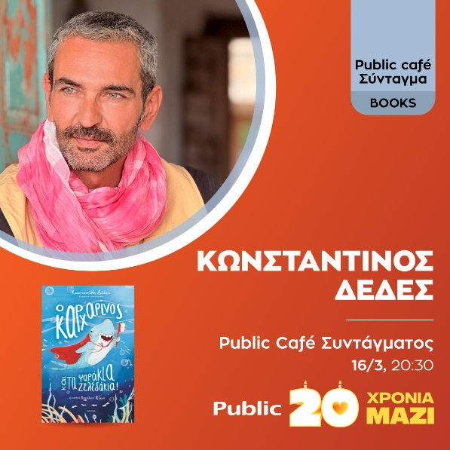
Με μεγάλη χαρά τα Public και οι εκδόσεις Διόπτρα, σας προσκαλούν στην παρουσίαση του νέου βιβλίου του Κωνσταντίου Δέδε, «Ο Καρχαρίνος και τα ψαράκια-ζελαδάκια! » τη Δευτέρα 16/3 στις 20:30 στο Public Café Συντάγματος.

Λίγα λόγια για το βιβλίο:
Ο μικρούλης Καρχαρίνος έχει φτιάξει μια μυστική φωλιά όπου κρύβει τα ψαράκια-ζελεδάκια… Τρελαίνεται γι’ αυτές τις λιχουδιές! Είναι πολύχρωμες, μαλακές και όταν τις μασουλάει κολλάνε στα δόντια του, ακόμα και στα πτερύγιά του! Όταν ένα πρωί εμφανίζονται κάποιες περίεργες τρυπούλες στα δόντια του, αρχίζει να ανησυχεί...
«Χωρίς καρχαρόδοντα δεν θα είμαι πια ο Καρχαρίνος!»
Μια πανέξυπνη σουπιά και ο δόκτωρ Όκταπους θα φέρουν ξανά το χαμόγελο στον Καρχαρίνο και σε όλα τα παιδιά που θα μάθουν να φροντίζουν με σωστό τρόπο τα δόντια τους.

Γιώργος Σπαγαδώρου
Ήσυχα σε ένα κόσμο που φωνάζει / Ψυχογιός
Τετάρτη 18/3 και ώρα 20:30 | Public Café Συντάγματος

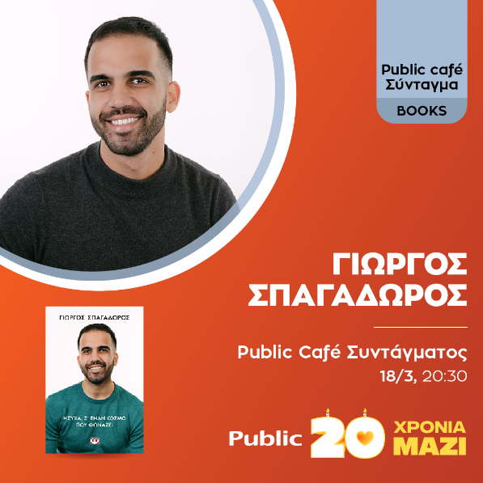
Με μεγάλη χαρά τα Public και οι εκδόσεις Ψυχογιός, σας προσκαλούν στην παρουσίαση του νέου βιβλίου του Γιώργου Σπαγαδώρου, «Ήσυχα σε ένα κόσμο που φωνάζει» την Τετάρτη 18/3 στις 20:30 στο Public Café Συντάγματος.

Λίγα λόγια για το βιβλίο:
Δε θα σε απογειώσω, γιατί δεν ξέρω αν η πτήση θα είναι ασφαλής. Σε καμία περίπτωση όμως δε θα σου κόψω τα φτερά.
Να στηρίξω τον αγώνα σου θέλω, πατώντας όμως γερά στη γη. Βαδίζοντας κάπου ανάμεσα στην τρυφερότητα και την αγαπητική πειθαρχία. Θα σε αγκαλιάσω τόσο σφιχτά, που ίσως σε πονέσω λίγο. Τόσο όσο.
Έχουμε ανάγκη να βρούμε έναν τρόπο να υπάρχουμε χωρίς να ξεσκίζουμε ο ένας τον άλλον. Έναν τρόπο να συζητάμε και, κυρίως, να διαφωνούμε.
Θα προσπαθήσω να σου θυμίσω πράγματα που ίσως ήδη ξέρεις, απλώς μπορεί να έχουν θαφτεί από τη φασαρία. Σε κάθε κεφάλαιο, θα παίρνεις κάτι. Διάλεξε τι θα το κάνεις.
Ο κύριος σκοπός του βιβλίου; Η ειρήνη.
Εστιάζοντας, όμως, σε κάτι που μπορείς να ελέγξεις.
Εσένα.

Παγκόσμια Ημέρα Ποίησης 2026 / Mediterranean Poets Network
Σάββατο 21/3 και ώρα 19:00 | Αίθουσα Public Συντάγματος
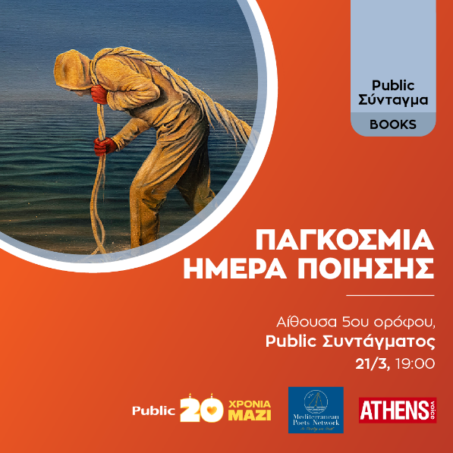
Με μεγάλη χαρά τα Public και το Mediterranean Poets Network, σας προσκαλούν να γιορτάσουμε την Παγκόσμια Ημέρα Ποίησης το Σάββατο 21/3 στις 19:00 στην Αίθουσα Public Συντάγματος.

Λίγα λόγια για την εκδήλωση:
Τα Public και το Mediterranean Poets Network σε προσκαλούν σε μια ποιητική βραδιά με θέμα τη θάλασσα και με την ποίηση να λειτουργεί ως «ευχαρίστηση και μισό θαύμα» όπως έγραφε ο Ουίλιαμ Μπάτλερ Γέιτς, για να γιορτάσουμε την Παγκόσμια Ημέρα Ποίησης, το Σάββατο 21/3 στις 19:00, στην αίθουσα εκδηλώσεων του Public Συντάγματος.
Θα απαγγείλουν ποιήματα γύρω στους 30 ποιητές, που θα προσπαθήσουν να κάνουν το κύμα ν’ ακουστεί μέσα στην αίθουσα εκδηλώσεων, θυμίζοντας κι ελπίζοντας στο στίχο του Νίκου Καρούζου «Μια μεγάλη θάλασσα στο τετράγωνο είναι μάλλον ένα πέλαγος».
Σε εποχές δύσκολες που η Ιστορία στέκεται ακίνητη, αναποφάσιστη για το ποιο δρόμο θα ακολουθήσει, η Ποίηση, όπως το ’χε γράψει η Ετέλ Αντνάν, «γίνεται πάλι η μοναδική θρησκεία, χωρίς θεούς, ούτε δόγματα… μια ανοιχτή αδελφότητα που δέχεται άντρες, γυναίκες, δέντρα και βουνά».
Οι απαγγελίες θα συνοδεύονται με προβολή βίντεο και διαφανειών, υπό την επιμέλεια του Ηλία Κολύβα, ενώ την εκδήλωση θα συντονίσει Λίνα Στεφάνου.

Ελένη Βασιλειάδη
Έχω πολλά να σου πω / Παπαδόπουλος
Παρασκευή 27/3 και ώρα 19:00 | Αίθουσα Public Συντάγματος

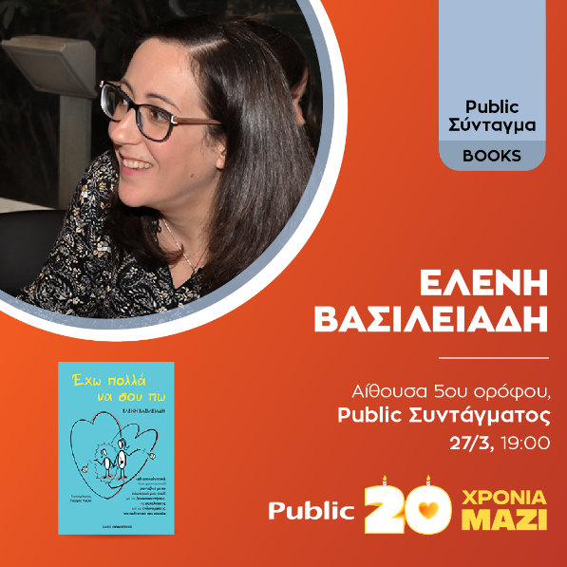
Με μεγάλη χαρά τα Public και οι εκδόσεις Παπαδόπουλος, σας προσκαλούν στην παρουσίαση του νέου βιβλίου της Ελένης Βασιλειάδη, «Έχω πολλά να σου πω» την Παρασκευή 27/3 στις 19:00 στην Αίθουσα Public Συντάγματος.

Λίγα λόγια για το βιβλίο:

Έχεις σκεφτεί ποτέ τι θα γινόταν αν μπορούσες να συνομιλήσεις με τον δεκατριάχρονο εαυτό σου; Αν καθόσασταν σε ένα τραπέζι και τα λέγατε; Πώς θα τον κοίταζες; Πώς θα σε κοίταζε; Πώς θα ήταν η ματιά σας; Ποιος θα μίλαγε πρώτος; Τι θα του έλεγες; Τι θα σου έλεγε εκείνος; Για τις ανάγκες, τα όνειρα, τις δυσκολίες, τα συναισθήματά του; Και κυρίως πώς θα νιώθατε;
Το βιβλίο της Ελένης Βασιλειάδη είναι μοναδικό. Πρόκειται για έναν ανεπιτήδευτο και βαθιά ειλικρινή διάλογο ανάμεσα σε δύο πρόσωπα που στην πραγματικότητα είναι ένα: η σαραντάχρονη γυναίκα και ο δεκατριάχρονος εαυτός της. Κι όμως, αυτός ο διάλογος ξεδιπλώνεται με τέτοιο τρόπο που σε πείθει από τις πρώτες κιόλας σελίδες ότι διαβάζεις για όλα εκείνα τα μέρη του εαυτού σου που ακόμη σήμερα λαχταρούν να έρθουν στο φως.

Νικολέτα Καπίλλα
Επτά συν μία ιστορίες για ένα κορίτσι / Κέδρος
Σάββατο 28/3 και ώρα 11:00 | Αίθουσα Public Συντάγματος
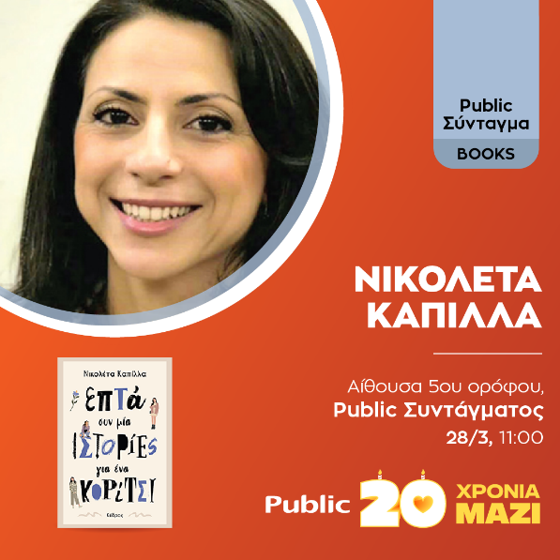
Με μεγάλη χαρά τα Public και οι εκδόσεις Κέδρος, σας προσκαλούν στην παρουσίαση του νέου βιβλίου της Νικολέτας Καπίλλα, «Επτά συν μια ιστορίες για ένα κορίτσι» το Σάββατο 28/3 στις 11:00 στην Αίθουσα Public Συντάγματος.

Λίγα λόγια για το βιβλίο:
Επτά συν μία ιστορίες έμφυλης βίας για ένα κορίτσι ή για πολλά κορίτσια. Επτά συν μία ιστορίες που μιλούν για εσένα, για εμένα, για όλες εμάς. Μία αόρατη κόκκινη κλωστή συνδέει τις ιστορίες εννιά κοριτσιών, με τις εξελίξεις στη ζωή της μίας να επηρεάζουν τη ζωή της άλλης, δημιουργώντας μια μορφή σπονδυλωτού μυθιστορήματος.
Νίκη, Βανέσα, Στέλλα, Λένα, Μαρία, Σάντρα, Άννα, Χριστίνα, Ρίτα, οι ηρωίδες των οκτώ ιστοριών. Θα μπορούσε να είμαι εγώ ή εσύ, μα κι όλα τα κορίτσια που αγωνιζόμαστε στον στίβο της ζωής προσπαθώντας να βρούμε τον δρόμο μας, να ωριμάσουμε, να δημιουργήσουμε, να αναπτύξουμε την προσωπικότητά μας και να προσδιορίσουμε την ταυτότητά μας, αφήνοντας το δικό μας στίγμα στον κόσμο.
Κακοποιητικοί σύντροφοι, καθηγητές που ξεπερνούν τα όρια, δειλοί, αδιάφοροι, χειριστικοί ή καταπιεστικοί γονείς, συμμαθητές και συμμαθήτριες που απειλούν και εκβιάζουν. Και στον αντίποδα, αγόρια που ξέρουν να σέβονται και να υποστηρίζουν τον άλλο ανεξαρτήτως φύλου, αλλά και κορίτσια δυναμικά, που ανακαλύπτουν τον εαυτό τους και δίνουν το μήνυμα της ενδυνάμωσης και της αλληλοϋποστήριξης.

